**Schulmaterialien**

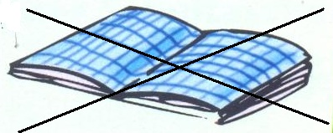 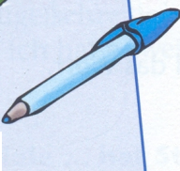  *Das ist kein Heft, sondern ein Kugelschreiber.*

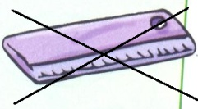 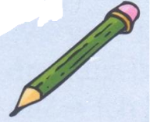 ___________________________________________________________

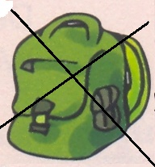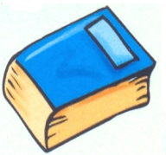 ___________________________________________________________

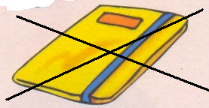 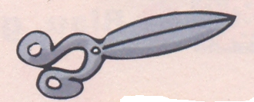 ___________________________________________________________

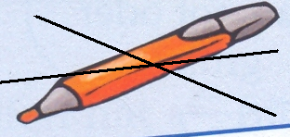 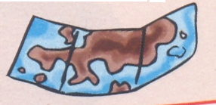 ___________________________________________________________

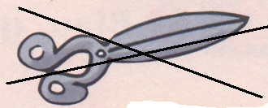 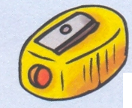 ___________________________________________________________

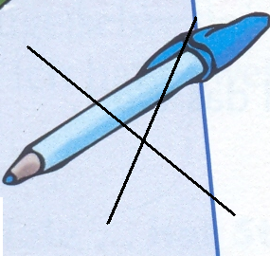 Das ist **kein Kugelschreiber**.

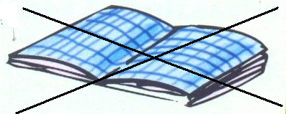 Das ist **kein Heft**.

 Das ist **keine** **Schere**.

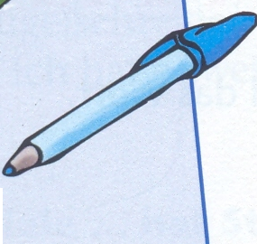 Das ist **ein Kugelschreiber**.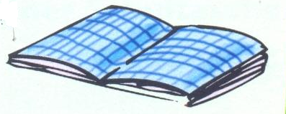 Das ist **ein Heft**.

 Das ist **eine** **Schere**.